国际石油市场一周分析报告（2月27日-3月3日）
本周（2月27日-3月3日），虽然市场看多押注空前高涨，但美国供应和库欣地区库存继续攀升加剧了供应过剩的紧张局面，引起了投资者对油价下行风险加大的担忧，对油市恢复供需平衡的预期降温；加之俄罗斯公布2月原油产量维持不变引发了市场对欧佩克减产行动前景的担忧，同时美元重启涨势加大了油价的下行压力，油价持续下跌。周五，尽管美国石油活跃钻井数的再度增加限制了油价的上行空间，但因美元走软带动了油价买盘，油价收盘上涨。WTI期货本周均价53.45美元，较上周下跌1.19%，Brent期货本周均价55.21美元，较上周下跌1.87%；WTI现货均价53.45美元，较上周下跌0.52%，Brent现货均价54.43美元，较上周下跌2.26。
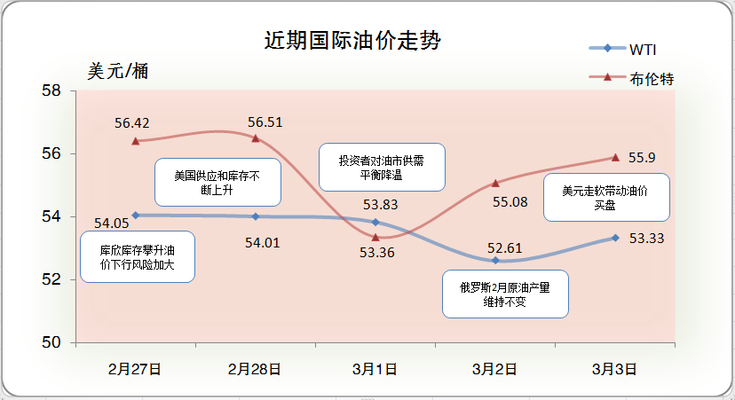
一、影响石油市场走势因素分析
1、美国经济数据表现相对靓丽
美国商务部数据显示，美国1月耐用品订单月率初值高于预期值，录得1.8%，但几大分项数据均表现不佳，料不足以增加美联储3月加息的几率。
全美地产经纪商协会发布数据显示，美国1月季调后成屋签约销售指数月率不及预期，录得2.8%的下降。
达拉斯市联邦储备银行数据显示，美国2月达拉斯联储商业活动指数上涨至24.5，远高于预期和前值。
美国密歇根大学数据显示，密歇根大学2 月美国消费者信心指数终值较初值上升，且高于预期。具体数据显示，密歇根大学2 月美国消费者信心指数终值为96.3，分析师预估为96.0，2月初值为95.7，1 月终值为93.8。密歇根大学2 月美国消费者现况指数终值为111.5，预期为111.2，2月初值为111.2，1 月终值为111.3。密歇根大学2 月美国消费者预期指数终值为86.5，预估为85.5，2月初值为85.7，1 月终值为90.3。
美国商务部数据显示，经过季节性因素调整后的1 月新屋销售数量为55.5 万幢，较12月增长3.7%，较去年同期增长5.5%。此前接受Market Watch 调查的经济学家平均预期该数字为58.6万幢。
美国政府报告数据显示，美国1月消费者开支小幅增长0.2%，收入增长速度更快，达0.4%。此前接受Market Watch 调查的经济学家平均预期消费者开支将增长0.4%。但一项通胀指数——即个人消费开支（PCE）在1 月份增长0.4%，使其年比涨幅从12 月份的1.6%攀升至1.9%，平2012 年10 月以来的最快年比增幅。
欧元区经济表现相对良好
欧盟统计局数据显示，欧元区2月未季调CPI年率上升2%，升幅高于预期值1.9%，因能源价格飙升；
欧盟统计局公布数据显示，欧元区1月失业率持稳于逾七年最低水平，但美联储3月加息预期升温该盖过了良好数据的影响，数据未能明显提振欧元兑美元。
德国联邦统计局数据显示，德国2月CPI 年率初值为上升2.2%，为四年半(2012年8月以来)最大升幅，小幅超过上升2.1%的预期值，同时也超过了欧洲央行2%的通胀率目标。通胀率水平超预期料将令欧洲央行结束货币宽松政策的呼声再起。
Markit 数据显示，欧元区2月Markit 制造业PMI 终值为55.4，创下2011年4 月以来最高，低于预期值和前值(均为55.5)，但仍远远高于荣枯分界线50水准。产出分项指数跳升至57.3, 亦为近六年来最高。
2、美国原油库存增加
EIA公布数据显示，截止2月24日当周，美国原油库存增加，汽油库存减少、馏分油库存减少，库欣原油库存增加。
报告显示，（截至2月24日当周）美国原油库存增加150.1万桶至5.20亿桶，之前预估为增加307.9万桶。库欣原油库存增加49.5万桶，至5353.5万桶。汽油库存减少54.6万桶至2.56亿桶，之前预估为减少178.9万桶。包括取暖油和柴油在内的馏分油库存减少92.5万桶，至1.64亿桶，之前预估减少61.1万桶。炼厂开工率为86%，较上周提高1.7%。
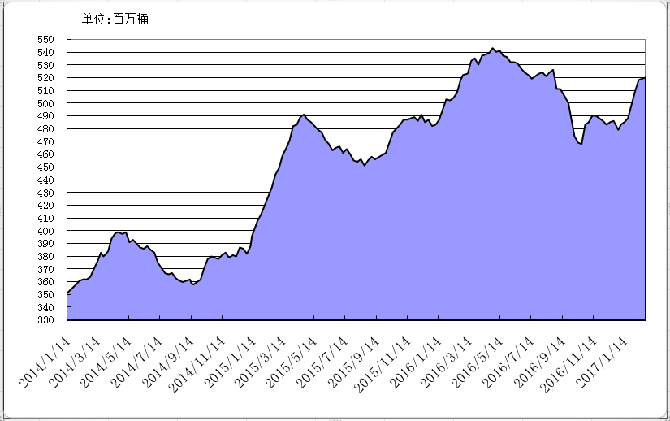
2014年以来美国原油库存变化趋势图
3、美元指数振荡微跌。
本周，尽管特朗普对美联储加息的抵制态度令市场失望，但是欧洲政治风险打压欧元以及美联储官员鹰派立场都为美指带来支撑，美元指数总体较上周继续小幅上涨。美元指数均值为101.60，较前一周上涨0.41%。
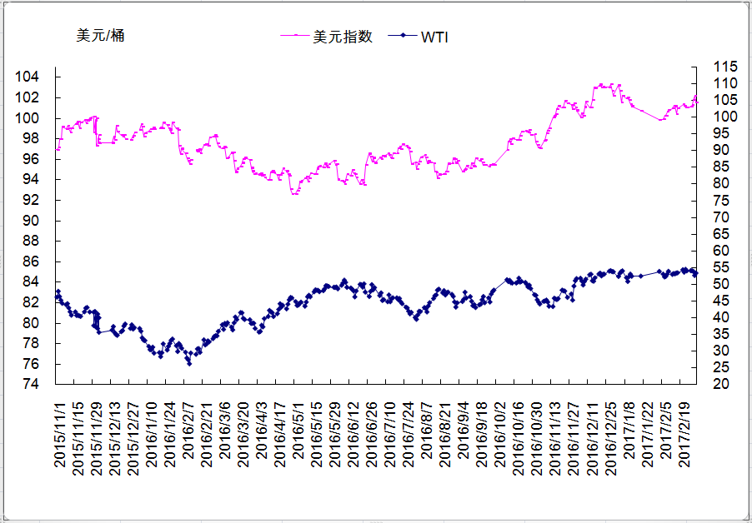
2015年以来国际油价与美元指数走势关系图
4、NYMEX原油期货基金净多仓减少
截止2017年2月28日，NYMEX原油期货基金非商业净多持仓为52.53万手，比前一周减少31353手。其中多头69.03万手，比前一周减少22436手；空头16.50万手，比前一周增加8917手。非商业净多仓后市看多气氛减弱。

二、石油市场短期走势预测
经济方面，美国总统特朗普发表国会讲话，呼吁将1万亿美元用于基建投资，提振美国经济及石油需求前景，利多油价。美元方面，美联储耶伦及多位官员发表鹰派言论，市场预期美联储在3月中旬宣布加息的概率由此前的35%大幅上升至90%，预计短期内美元将维持偏强走势，对油价构成一定压力。供需方面，路透调查显示，OPEC成员国在2月进一步减产，对减产协议的执行率上升至约94%，但俄罗斯能源部数据显示，该国2月原油产量持平于1月的1111万桶/日，减产量仍保持在10万桶/日，仅相当于减产协议要求水准的三分之一，显示其遵守全球限产协议的情况不理想。另一方面，美国商业原油库存连续第八周上涨，继续刷新纪录高位，加剧市场供过于求的担忧。投机方面，WTI原油期货基金净多持仓在持续增长并创下历史最高纪录后有所下降，显示油价面临回调压力。综合判断，预计本周国际油价将维持震荡偏弱走势，WTI期货价格波动范围为50-54美元/桶，布伦特期货价格波动范围为53-57美元/桶。
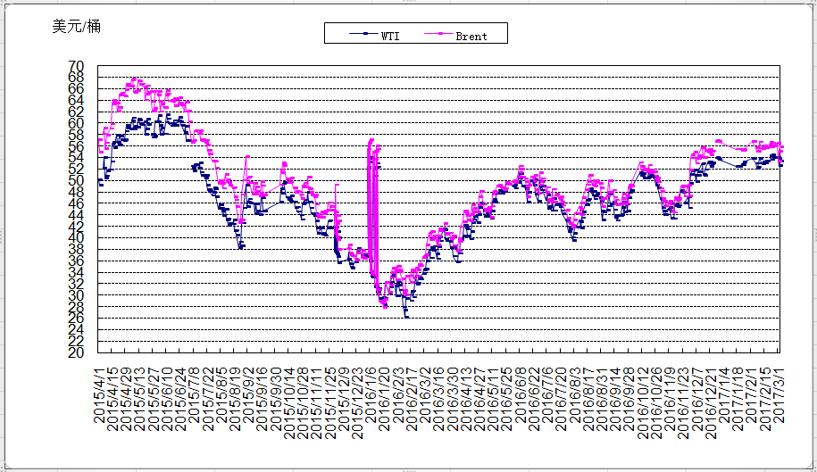
2015年以来国际油价变化趋势图

